EJERCICIO 4 ALBERT P.

**1**

A) INT A, B, C;

A = 0;

B) System.out.println(“ab”);

C) System.out.println( ( ( 3 + 2) – 1 ) );

D) double a = 3.2;

E) float a = 2.1f;

float c = a;

F) int i = 10;

float b;

b = i;

G) int x;

{

x = 10;

}

System.out.println(x); \\Está ok?? No da error en Intellij pero le quitaría los corchetes.

H) boolean a, b;

a = false; b = true;

I) int x, r;

x = 1;

r = x + 1;

J) String s = “This is a string”;

**2 Diferentes Metodos String**

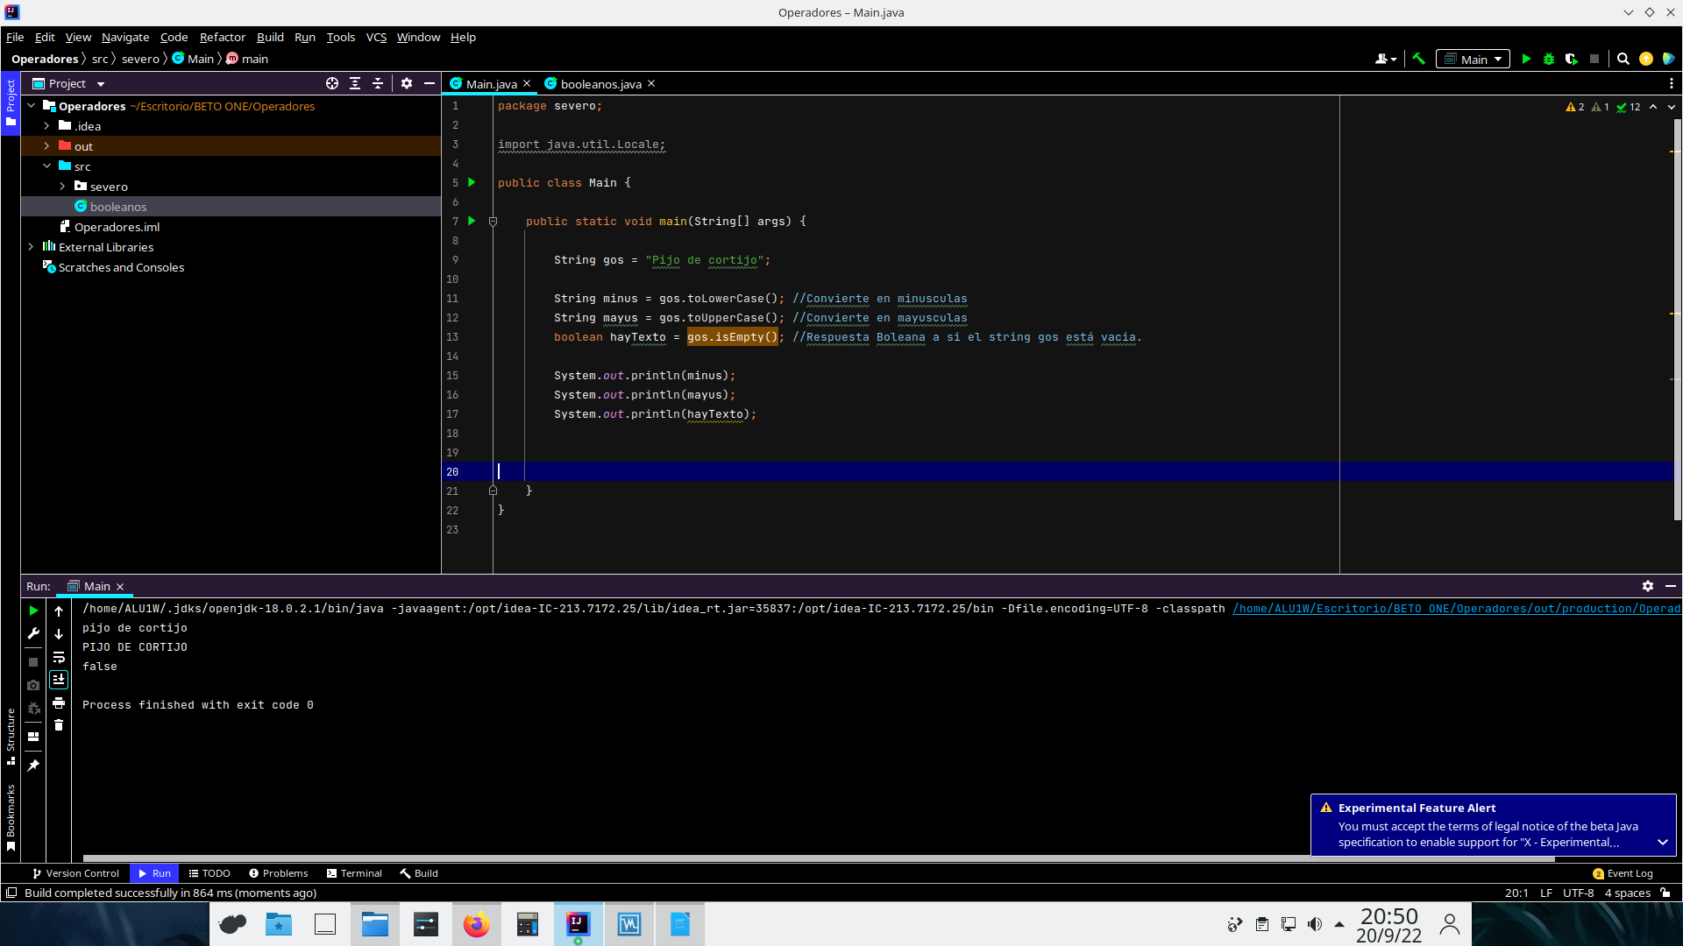

**3**

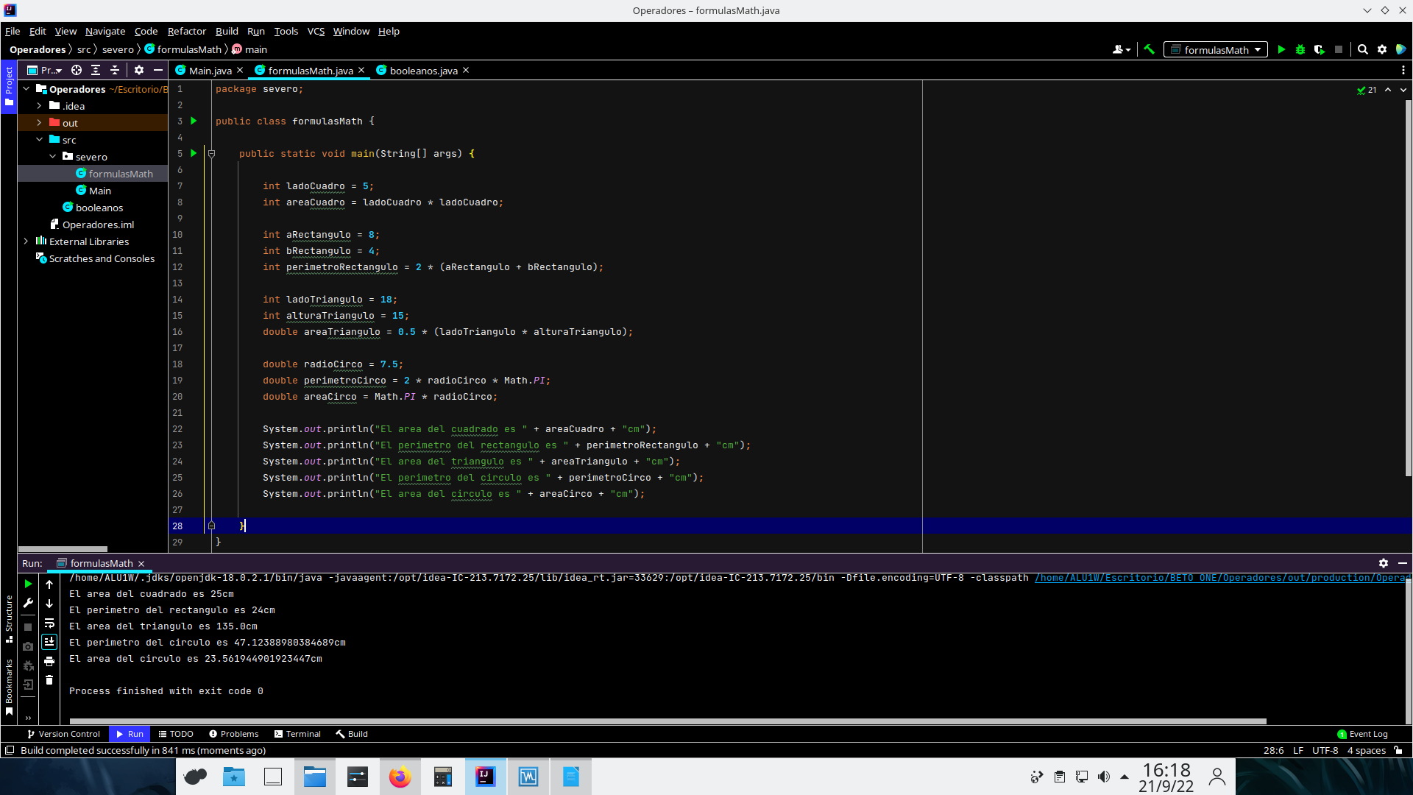

**4**

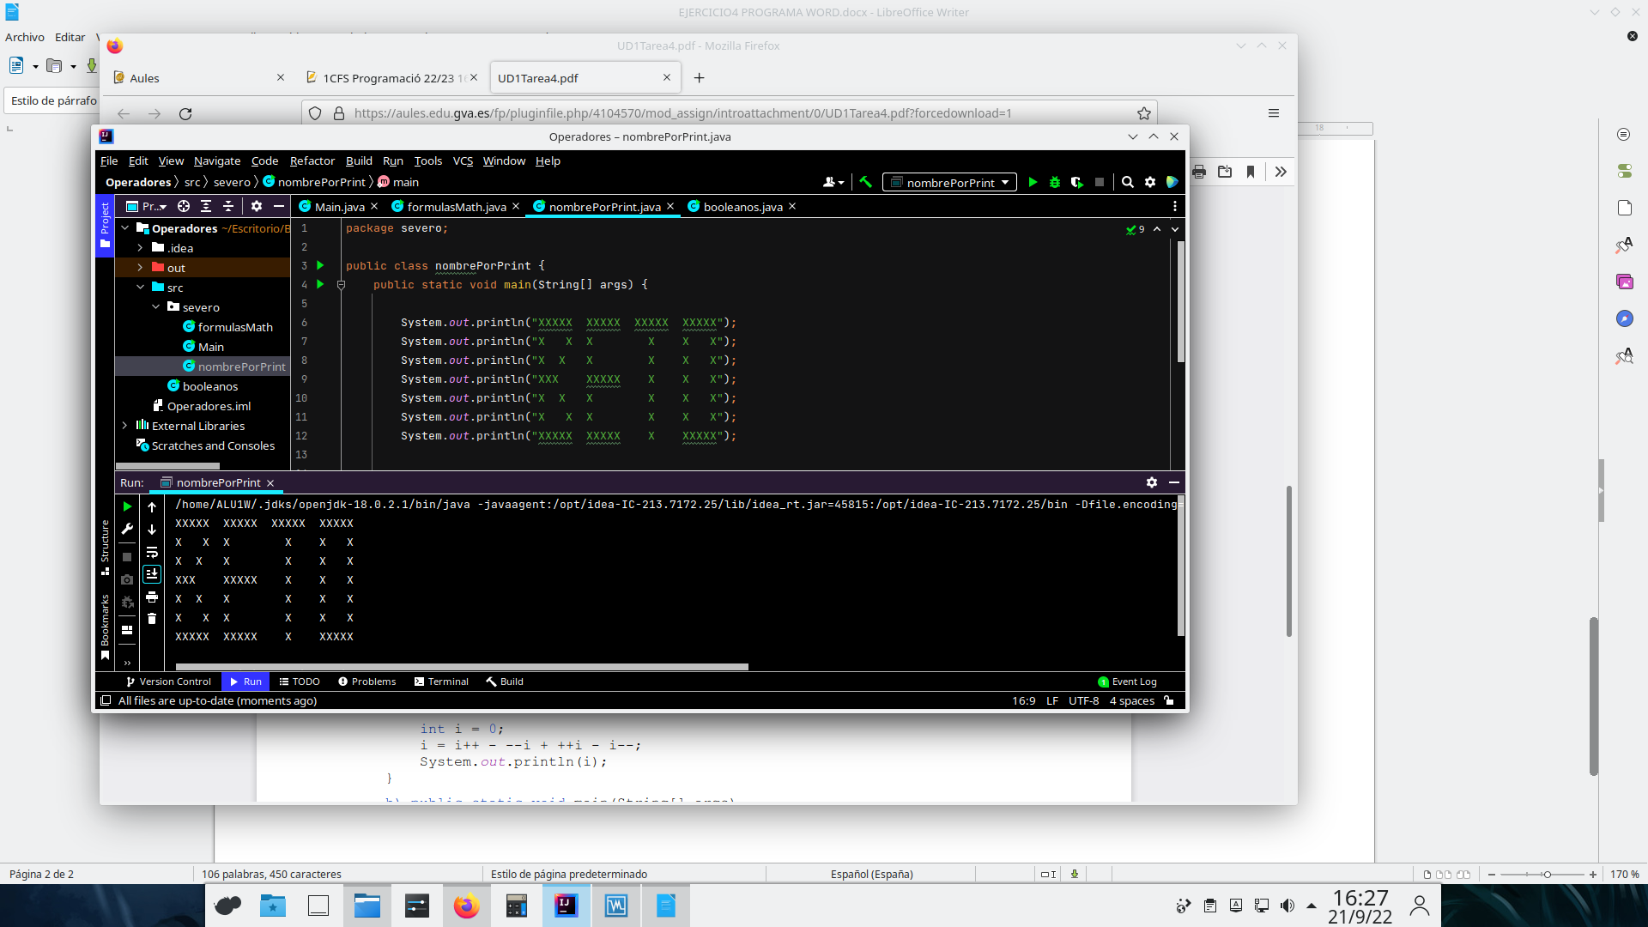

**5**

Qué devuelve el siguiente código y por qué? Explica que sucede.  
int i=10;  
int y=10;  
System.out.println(i++ + ++i); Miramos i que es 10, añadimos 1 a i, a lo que le sumamos, añadimos 1 a i y miramos i que da valor 12.   
System.out.println(y++ + y++); Miramos Y que es 10, añadimos 1 a Y, a lo que le sumamos, miramos Y que es 11, le añadimos 1 con lo que queda Y valor 12.

i = 10+12=22 i es valor 12

y = 10+11=21 Y el valor de y es 12.

**6** ¿Cuál es la salida por pantalla de los siguientes fragmentos de código? Explícalos dándole valores a las variables de lo que ocurre paso por paso.

a) public static void main(String[] args) {  
int i = 0;  
i = i++ - --i + ++i - i--;  
System.out.println(i);  
}

Valor final de i 0

Empezamos en valor 0 y acabamos con valor 0.

Formula: 0 que le sumamos 1 a i, te tenemos que restar el siguiente bloque que primero resta 1 a i con lo que da valor 0 a i y queda un 0-0. La siguiente suma es mas 1 a i e imprime i que 1 al que resta el siguiente bloque que es 1 y luego le resta uno a i con lo que queda un 1-1. Con lo que la formnula es i = 0 - 0 + 1 -1 con valor i de 0.

b) public static void main(String[] args)  
{  
int z=9, w=19, t;  
t = z-- - z++ + --w - ++w + --z - w-- + ++z - w++;  
System.out.println("i="+z);  
System.out.println("j="+w);  
System.out.println("k="+t);  
}

z=9 W=19 t=0

t= 9(z8) – 8(z9) + 18(w18) – 19(w19) + 8(z8) – 19(w18) + 9(z9) - 18(w19)

t= 9 – 8 + 18 – 19 + 8 – 19 + 9 – 18 = -20.

Mejor esta explicación que narrada, no?

c) public static void main(String[] args)  
{  
int i = 7;  
int j = ++(i--);  
}

Primero se hace el parentesis con lo sería j = ++(7(i6)). Luego sería ++7 con lo que no hay variable a la que aumentar y da error.

d) public static void main(String[] args)  
{  
int c = 1;  
c = c++ + ++c * c-- - --c;  
System.out.println(c);  
}

c = 1(c2) + (c3)3 * 3(c2) – (c1)1

c= 1 + 3 * 3 – 1

c= 1+ 9 – 1

c=9